(RE-BA-005)

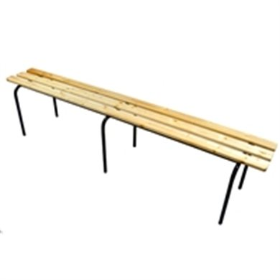

Assise bois faite de 3 lattes en sapin vernis.
Piétement en tube métallique, peinture époxy marron

Dimensions : H46xL44xL160cm

MOBIKA Suisse Sàrl – Chemin de la Chatanerie 10 – CP 115 – 1023 Crissier
Tèl : 021/785.55.22 – Fax : 021/784.55.02 – mobika@mobika.fr

